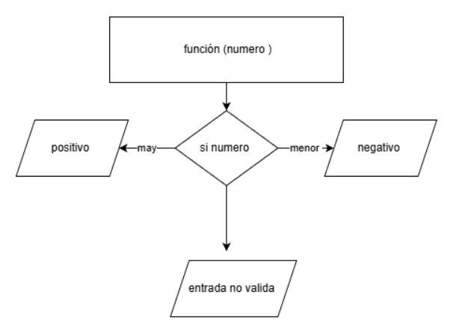

- Numero positivo o negativo:
- Hice una función para almacenar en la memoria números
- Escribí las condiciones del problema.
- al final lo que hice es hacer ejemplos de uso , con números positivos y negativos.
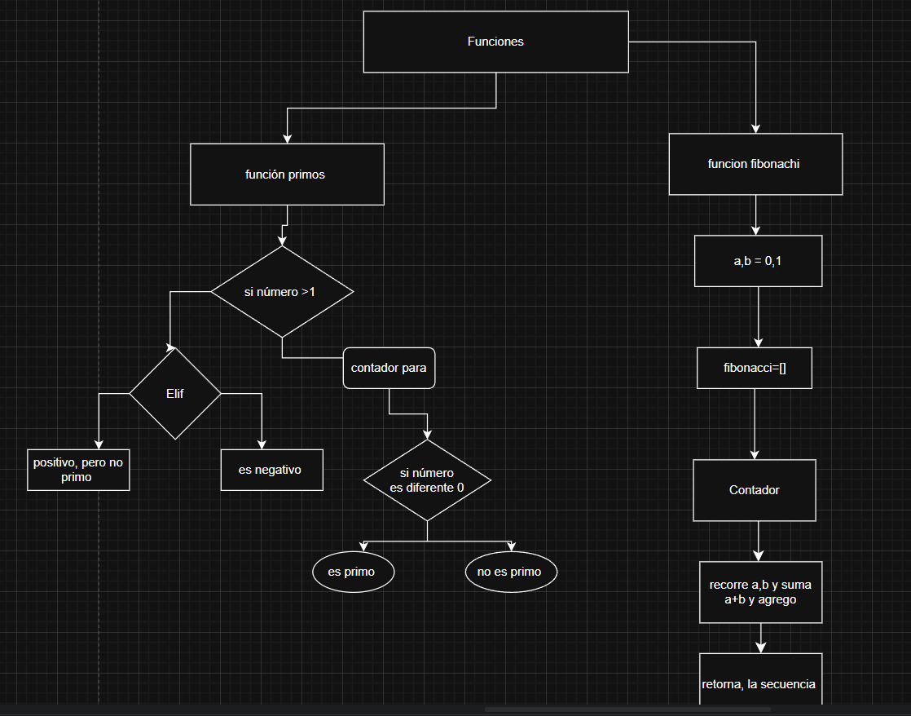

- crear dos funciones, donde cada una hacia algo diferente.
- En la prime hice lo mas fácil que es hacer lo números primo, por eso puse elif y condiciones para que sea primo. Además un contador con for para que caso entre como 2 sea int un numero entero donde el numero saco la raíz cuadrada le sumo 1 para saber la primaridad del numero, después de eso hago las condiciones con elif para ver si es negativo, positivo, es primo, además entes de validar todo, hace un retorno que si el numero no es primo lo vuelve.
- Función Fibonacci
- Le paso un parámetro n.
- Donde a, b son iguales a 0 y 1
- Además hago una lista basia que va hacer igual a la serie Fibonacci para que se guarden los parámetros de la secuencia
- Hago un contador for donde se va a ejecutar n veces, donde es n-1
- Append añade el termino actual (a) y después b se lo añade al siguiente sumando 1, ya por ultimo un retorno donde devuelve la lista dada.
- Ultima función, donde paso los paramentos, pido números trato de unir la serie Fibonacci con los números pares llamando la serie y igualándola a si misma, colocando un print para saber si es primo , hago lo mismo con los números primo.

